ФГБОУ ВО «Санкт-Петербургский государственный университет»

Факультет стоматологии и медицинских технологий

Кафедра хирургической стоматологии и челюстно-лицевой хирургии

Допущен к защите

Заведующий кафедрой

________ д.м.н., проф. Мадай Д.Ю.

«___»_______2016 г.

**ВЫПУСКНАЯ КВАЛИФИКАЦИОННАЯ РАБОТА**

на тему: переломы мыщелкового отростка нижней челюсти (особенности ортопедического и хирургического лечения)

Выполнил:

студент 524 группы

Иванченко Данил Владимирович

(фамилия, имя, отчество)

Научный руководитель:

д.м.н., проф. Мадай Дмитрий Юрьевич

(фамилия, имя, отчество)

Санкт-Петербург

2016 год

**ОГЛАВЛЕНИЕ**

Перечень условных обозначений и символов………………….………2 стр.

Введение………………………………………………………..……........3 стр.

Глава 1. Литературный обзор.

1.1 Биомеханика переломов МОНЧ...……...……………..…..…6 стр.

1.2 Классификации переломов МОНЧ………………..……….…9 стр.

1.3 Осложнения переломов МОНЧ……….……...…….………..14 стр.

1.4 Обследование пациентов с переломами МОНЧ...…...……..16 стр.

1.5 Выбор метода лечения. Ортопедические методы...…...……20 стр.

1.6 Хирургические методы лечения переломов МОНЧ…….….26 стр.

Глава 2. Материалы и методы……………………….….…...........…….36 стр.

Глава 3. Результаты исследования………………………………….…..40 стр.

Заключение……………………………..…………………………….…..50 стр.

Выводы ………………………………………………...…………………54 стр.

Список литературы....……………………………………….……..…….58 стр.

**Перечень условных обозначений и символов**

ВНЧС – височно-нижнечелюстной сустав;

КДУ – компрессионно-дистракционное устройство;

КТ – компьютерная томография;

КЛКТ – конусно-лучевая компьютерная томография;

ЛПУ – лечебно-профилактическое учреждение;

МО – мыщелковый отросток;

МОНЧ – мыщелковый отросток нижней челюсти;

МРТ – магнитно-резонансная компьютерная томография;

НЧ – нижняя челюсть;

ОПТГ – ортопантомография;

ПЖК – подкожная жировая клетчатка;

СПбГБУЗ – Санкт-Петербургское государственное бюджетное учреждение здравоохранения;

ЧЛО – челюстно-лицевая область;

**ВВЕДЕНИЕ**

В связи с анатомо-топографическим строением челюстно-лицевой области бытовые, боевые или производственные травмы зачастую сопровождаются как нарушением целостности составляющих область структур, так и нарушением функционирования единой зубочелюстной системы. Исходя из данного положения, становится ясным тот факт, что ранняя диагностика и своевременное оказание квалифицированной медицинской помощи пострадавшим является залогом успешного завершения лечебного процесса и скорейшей реабилитации пациента.

Изучение структуры травматизма за последние 5 лет позволяет сделать вывод о возрастании показателей травматизма среди жителей РФ на 6,5% [Н.В.Корнилов,2001], при этом интенсивность травматизма челюстно-лицевой области за последние два десятилетия возросла с 3,2% до 5,8%. В основном данная тенденция связана с возрастающей долей транспортной травмы, характерной особенностью которой является множественность и тяжелый характер повреждений. Помимо транспортной травмы, в структуру травматизма также входит производственная травма, спортивная травма, а также повреждения огнестрельного происхождения. Доля переломов нижней челюсти колеблется от 75% до 95% всех травм костей лицевого скелета. [А.Ю.Мальцев,2004] Одной из наиболее актуальных проблем современной челюстно-лицевой хирургии является лечение и реабилитация пациентов с переломами ветви нижней челюсти в области суставного отростка. По различным статистическим данным частота переломов данной локализации составляет 18-38%.[ А.Ю.Мальцев (2004), Н.А.Ищенко (1996), Н.Саттар Оглы Бедирханлы (2011), В.И. Кононенко(2008), И.Г. Трофимов(2002)]. По Вильярреал др. (2004),данные переломы являются наиболее спорными по части диагностики и лечения.

В последние год отмечается рост тяжелых форм переломов суставного отростка нижней челюсти: двусторонних, сочетанных, внутрисуставных, приводящих к серьезным осложнениям, сказывающимся на функции височно-нижнечелюстного сустава.

Полученные данные свидетельствуют о необходимости подробного изучения этой патологии для осуществления качественной диагностики, а также совершенствования имеющихся методов лечения. Диагностика травматических повреждений мыщелкового отростка нижней челюсти представляет собой сложную задачу, так как рентгенологические исследования, проводимые в области височно-нижнечелюстного сустава, не всегда поддаются объективной оценке, что ведет к неадекватному выбору методики лечения. Такие ситуации приводят к развитию осложнений, нарушающих функцию и деформирующих сустав. В связи с этим в последние годы, при диагностике повреждений височно-нижнечелюстного сустава, все чаще прибегают к применению компьютерной томографии, как ведущего метода исследования. Возможности метода компьютерной томографии позволяют оценить характер повреждения сустава, смещение костных фрагментов, а также иные изменения со стороны костных структур. Для улучшения качества оказания медицинской помощи пострадавшим с переломами мыщелкового отростка нижней челюсти необходимо проведение комплексного диагностического обследования и лечение данной патологии согласно общепринятым алгоритмам.

Существуют два принципиальных подхода к лечению травматических повреждений височно-нижнечелюстного сустава – консервативный и хирургический методы, которые также могут быть использованы в комбинации. Среди научного сообщества имеются представители разных точек зрения касательно превалирующего метода лечения. Многие исследователи высказываются в пользу хирургического метода лечения, считая его основным, позволяющим достичь высоких результатов с малым количеством осложнений, при условии соблюдения оперативной техники. Вопреки данному мнению, ряд ученых отмечают, что показания к оперативному методу должны быть ограничены. Существенной задачей является определение показаний к выбору лечебной методики, от чего зачастую зависит правильный выбор врачебной тактики, что повышает вероятность качественной консолидации перелома. В настоящее время выбор методики лечения индивидуализирован и основывается на детальном изучении конкретной клинической ситуации, постановке верного диагноза с целью составления адекватного плана лечения согласно разработанным алгоритмам.

Исходя из вышесказанного, вопросы, связанные с диагностикой, клиникой и лечением переломов суставного отростка нижней челюсти, по-прежнему остаются значимыми и актуальными.

**Цель исследовательской работы** – на основании ретроспективного анализа медицинской документации изучить эффективность диагностики, консервативного и оперативного лечения пострадавших с переломами мыщелковых отростков нижней челюсти в зависимости от характера перелома.

**Задачи работы**:

1. Выявление удельного веса повреждений мыщелкового отростка в общей статистической структуре травм нижней челюсти.

2. Изучение классификаций переломов мыщелкового отростка на основании данных, полученных в ходе анализа современной медицинской литературы.

3. Выявление алгоритма комплексного обследования и лечения пациентов с повреждением мыщелкового отростка нижней челюсти разной локализации.

4. Определить показания к выбору метода лечения в зависимости от характера повреждения.

**ГЛАВА 1. ЛИТЕРАТУРНЫЙ ОБЗОР**

**Биомеханика переломов МОНЧ.**

Наблюдение за пациентами и клинические исследования травм челюстно-лицевой области, сопровождаемых переломами мышелкового отростка нижней челюсти ведутся на протяжении двух столетий. Как в отечественной, так и в зарубежной литературе существует множество работ, посвященных изучению данной патологии. Содержание научных публикаций затрагивает механизмы возникновения переломов данной локализации, особенности диагностики и лечения, а также сравнительную характеристику применяемых методов лечения. Вместе с тем остается открытым вопрос о разработке алгоритма лечения пациентов обсуждаемой группы в зависимости от характера травматического повреждения. Руководствуясь целью выявления данного алгоритма, многие авторы в своих исследованиях уделяют внимание разработке оптимальной на их взгляд классификации переломов ветви нижней челюсти и мыщелковых отростков в частности. В зависимости от характера смещения отломков ветви и отростка предлагаются различные классификации, основанные на анатомо-функциональных особенностях данных переломов и сопровождающих их осложнениях. [А.В.Васильев, В.А.Козлов, 2007;6-15] Рассмотрение вопроса о выявлении оптимальной классификации требует предварительного анализа биомеханики переломов данной локализации.

Дугообразная форма нижней челюсти при травматическом воздействии определяет возникновение участков повышенного напряжения в изогнутых и тонких частях. Таковые участки формируются в области угла нижней челюсти, в пределах подбородочного отверстия, участке нижней челюсти в области клыка, а также в области основания и шейки суставного отростка. Данные уязвимые места являются наиболее частой локализацией переломов нижней челюсти, протекающих по механизму перегиба.

При воздействии повреждающей силы на область подбородка, силовое воздействие смещается спереди-назад, вызывая напряжение костной ткани в области мыщелкового отростка, что приводит к перелому в области шейки. Локализация данного перелома обусловлена анатомическим строением суставного отростка. Площадь сечения костной ткани в передне-заднем направлении в области шейки значительно меньше, чем в наружно-внутреннем. В случае боковых ударов, сила, приложенная к участку ветви нижней челюсти, распространяется на основание мыщелка, вызывая его перелом. Это связано с меньшей толщиной ткани в наружно-внутреннем направлении. Помимо механизма перегиба, существуют механизмы сжатия и сдвига, обуславливающие переломы мыщелкового отростка.[ В.В.Афанасьев, 2010]

Механизм сдвига наблюдается при травматическом воздействии направленном снизу-вверх на участок, не имеющий костной опоры, что способствует перемещению данного участка относительно фиксированного. При таких переломах, передний участок ветви нижней челюсти смещается вверх относительно участка, фиксированного в суставной впадине. Механизм сжатия реализуется при разнонаправленности действия сил, когда воздействующая сила, направленная снизу-вверх на основание челюсти, приводит к перелому по типу сжатия в области мыщелкового отростка, фиксированного в суставной впадине. [А.Э.Рауэр, 1939]

Значительный интерес представляют собой работы по изучению механизмов смещения отломков, при переломах суставных отростков. Линия перелома основания мыщелкового отростка проходит косо кзади от полулунной вырезки. Зачастую участки перелома наружной и внутренней компактной пластинок не совпадают, что определяет направление смещения отломков. Если локализация перелома на наружной пластинке проходит ниже таковой на внутренней, то щель перелома, проходя кверху и кнутри, обуславливает смещение периферического конца малого отломка кзади и кнаружи, при фиксированной головке. В подобных ситуациях смещение кнаружи периферического конца малого отломка обусловлено его выталкиванием перемещенным большим отломком. В случае нижней позиции линии перелома на внутренней компактной пластинке, весь малый отломок смещается кпереди и кнутри, за счет влияния смещенного большого отломка, а также под действием латеральной крыловидной мышцы. [Б.Д.Кабаков, В.А.Малышев, 1981]

Кроме того, как показали исследования Роу и Killey (1968), смещение суставных отростков определяется направлением, степенью и масштабом точки приложения силы, а также состоянием зубов и их окклюзионного взаимоотношения. При адекватной поддержке антагонизирующих моляров и смыкании зубов, даже небольшое смещение мыщелков не ведет к потере устойчивости височно-нижнечелюстного сустава, в то время как при открытом рте сила удара будет передана мыщелкам, с возникновением их перелома и возможностью внедрения фрагментов головки в среднюю черепную ямку.

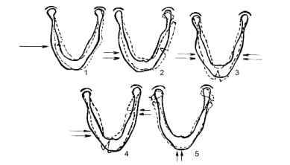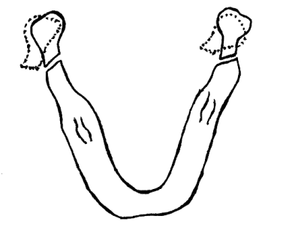

Между тем известно, что большинство переломов суставных отростков происходят не вследствие прямой травмы, а вследствие действия косвенных сил, передаваемых на мыщелки в результате удара в другом месте. Если силовое воздействие было приложено на узком участке челюсти, то независимо от архитектоники кости в данном участке, возникает прямой перелом, если же местом воздействия послужила широкая площадь основания челюсти бокового отдела, то возникают непрямые или отраженные переломы в участках слабости нижней челюсти. [В.В.Афанасьев, 2010] Прямое воздействие приводит к одностороннему перелому (MacLennan, 1969), так как слабая шейка мыщелкового отростка легко ломается, предупреждая внутричерепное перемещение. Ударная сила, приложенная к подбородку в передне-заднем направлении приводит к возникновению двустороннего перелома в области мыщелковых отростков. [В.В.Афанасьев, 2010]

Hill I.(1982) в своих исследованиях подчеркивает, что в момент травмы мыщелковый отросток, воспринимая ударную волну, должен ломаться, предупреждая повреждения основания черепа и головной мозг.

В завершении обсуждения биомеханических аспектов переломов мыщелкового отростка, необходимо отметить, что согласно исследованиям ряда ученых [S.-J.Zhu, B.-H.Choi,H.-J.Kim,2004] на фактическое возникновение переломов в области изучаемой локализации влияет наличие третьего моляра. Доказательством в пользу данного положения служат результаты исследования 439 случаев травм челюстно-лицевой области, регистрирующие факт увеличения доли переломов мыщелкового отростка при отсутствии ретинированных моляров, что обусловлено смещением ударной волны непосредственно в данную область. Авторы также отмечают, что удаление ретинированных зубов мудрости делает нижнюю челюсть более восприимчивой к переломам данной локализации.

**Классификации переломов МОНЧ.**

Для оптимизации методов лечения переломов изучаемой локализации, как справедливо отмечает А.В.Васильев ( 2007), возникает необходимость в классификации переломов, способной отразить характер повреждения, а также определить возможные осложнения. Одной из первых предложенных классификаций была классификация M.Wassmund (1927), согласно которой переломы разделялись на вертикальные, косые и поперечные. Б.Д.Кабаков, В.А.Малышев, в своих работах сформулировали рабочую, диагностическую классификацию переломов мыщелкового отростка, которая отражала не только локализацию перелома, но также и его характер. [Б.Д.Кабаков, В.А.Малышев, 1981]

**Рабочая (диагностическая) классификация неогнестрельных переломов нижней челюсти:**

*Локализация*

1. Переломы тела челюсти;

А) с наличием зуба (зубов) в щели перелома

Б) при отсутствии зуба (зубов) в щели перелома

2. Переломы ветви челюсти;

А) собственно ветви (“св”);

Б) венечного отростка (“во”);

В) мыщелкового отростка (основания – “ом”, шейки – “шч”,головки – “сг”).

*Характер перелома*

I.Без смещения отломков;

Со смещением отломков.

II. Линейные;

Оскольчатые.

В зарубежной литературе последних десятилетий, авторами научных работ предлагаются многочисленные классификации, учитывающие не только анатомо-функциональные нарушения, вызванные переломом, но и прогнозирующие возможные осложнения, а также определяющие подходы к лечению. ( В.А.Козлов, 2007)

Классификация, приведенная в монографии J.Prein, (1997) определяет ситуации, требующие выбора хирургического метода лечения.

**Переломы ветви и мыщелкового отростка по Prein,1997:**

***А)*** *Переломы мыщелкового отростка*  
- перелом головки;

- высокий субкондилярный перелом;

- низкий субкондилярный перелом;

- перелом основания;

***Б)*** *Многооскольчатый перелом ветви нижней челюсти.*

Переломы, требующие остеосинтеза [J.Prein,1997]

1. Переломы с большим смещением отломков

2. Открытые переломы

3. Многооскольчатые переломы.

4. Переломы инфицированные.

5. Переломы тела нижней челюсти, в сочетании с переломами мыщелкового отростка.

6. Множественные переломы костей лицевого черепа.

7. Переломы у больных, которым невозможно проведение межчелюстной фиксации.

8. Переломы беззубых челюстей.

9. Переломы челюстей у больных с психопатологией.

10. Переломы у пациентов с сопутствующей патологией.

11. По требованию пациента.

Данная классификация фактически определяет размер малого отломка и его расположение по отношению к капсуле сустава, что способствует качественному планированию предстоящей хирургической операции. Согласно мнению специалистов, Г.Н.Маградзе, А.К.Иорданишвилли, А.С.Башненко и В.В.Самсонова(2013), классификация актуальна и в настоящее время.

В работе И.Н.Матрос-Таранеца совместно с Д.К.Калиновским и А.В.Маргвелашвилли,(2008) авторами приводится клиническая классификация, при структурировании которой, учитываются не только анатомо-функциональные нарушения, но и характер смещения отломков и наличие контакта между ними.

Согласно мнению авторов, данный вариант классификации может быть положен в основу создания алгоритма лечения пациентов с переломами изучаемой локализации.

**1.** Уровень – основание МОНЧ

**1.1**.без смещения отломков

**1.2**.со смещением отломков

* с ротацией малого отломка вокруг оси МОНЧ
* кнаружи

- с сохранением контакта между поверхностями излома

- без сохранения контакта, с захождением фрагментов и укорочением ветви НЧ

* кнутри

- с сохранением контакта между поверхностями излома

- без сохранения контакта с захождением фрагментов и укорочением ветви НЧ

**1.3**.с вывихом в ВНЧС

**2**. Уровень – шейка МОНЧ (с возможным повреждением элементов ВНЧС)

* без смещения отломков
* со смещением

- кнаружи

- кнутри

* с вывихом в ВНЧС

- кнаружи

- кнутри

- кпереди

- кзади

**3.** Уровень – головка МОНЧ (с повреждением элементов ВНЧС)

* крупнооскольчатый
* мелкооскольчатый

**4.** С повреждением элементов суставной ямки и внедрением головки МОНЧ в среднюю черепную ямку.

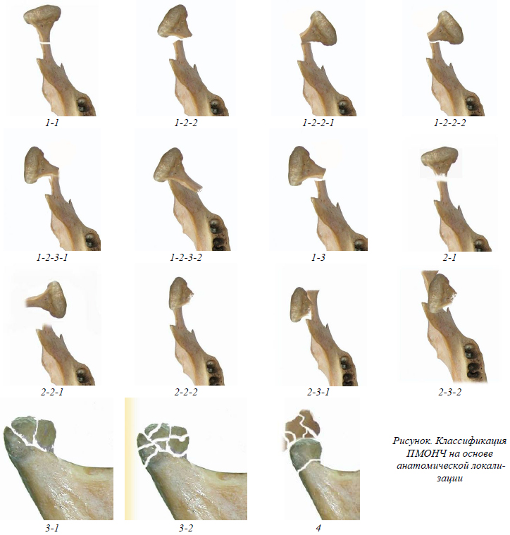

В своей работе, А.В.Васильев и В.А.Козлов,(2007) предлагают анатомо-функциональную классификацию, основанную на оценке возможных осложнений.

**Перелом I типа**: без анатомически и функционально значимого смещения.

**Перелом II типа**: со смещением без вывиха из суставной впадины и без разрывов капсулы.

**а)** со смещением по оси ветви нижней челюсти;

**б)** с отклонением в латеральную сторону

**Перелом III типа**: с разрывом суставной капсулы и вывихом головки из суставной впадины.

**Перелом IV типа**: внутрисуставной перелом в пределах капсулы.

**Перелом V типа**: с разрушением стенок суставной впадины и внедрением головки мыщелкового отростка или ее отломков в среднюю черепную ямку или наружный слуховой проход.

**Осложнения переломов МОНЧ.**

Приведенная выше классификация наглядно демонстрирует возможные осложнения, возникающие на момент получения травмы. При высоких переломах мыщелковых отростков наблюдается вывих головки нижней челюсти из суставной впадины, дислокация малого отломка кнутри или кверху от ветви и под основание черепа, а также имеется возможность раздробления суставной головки и разрыва капсулы сустава. [А.И.Матвеев, А.А.Левенец, А.А.Чучунов,2008] Своевременно не диагностированные повреждения височно-нижнечелюстного сустава приводят к развитию деформирующего артроза, анкилоза, нарушению смыкания зубов и функции нижней челюсти. [Н.Г.Бобылев,2008]

Одним из осложнений переломов мыщелкового отростка является повреждение наружного слухового прохода, суставной впадины с внедрением отростка в полость средней черепной ямки. Такого рода осложнения встречаются редко [Piertiz U.,1981], но имеют место среди лиц молодого возраста, что обусловлено в первую очередь высокой долей травматизма данной возрастной группы, а также некоторыми анатомическими особенностями. К таким особенностям, Ihalainen U., (1983) относит низкую толщину кости в проекции суставной впадины, а также форму головки и ее положение во впадине в момент удара. Головка суставного отростка, имеющая округлую форму и незначительный размер, обладает большей потенциальной возможностью пенетрировать суставную впадину, нежели головка типичной формы и размера.[Fonseca G.D.,1974] Согласно исследованию А.М.Сулейманова, (2013), опасность подобной дислокации обусловлена развитием субдуральной гематомы с развитием посттравматической энцефалопатии. Могут определяться сопутствующие признаки поражения неврологических структур, включая потерю сознания, тошноту, паралич лицевого нерва и ликворею. [T.Vaezi,S.A.Rajaei,2013] Повреждения наружного слухового прохода сопровождаются немедленной частичной или полной потерей слуха на стороне поражения.[Hill I,1982]   
В литературе, посвященной изучению травмы головы и шеи, встречаются работы, описывающие сочетанные с травмой осложнения различных органов и систем. Описан случай возникновения левостороннего гемипареза, связанного с посттравматическим тромбозом внутренней сонной артерии, возникшим на фоне перелома мыщелкового отростка нижней челюсти.[M.S.Goldwasser,1987]

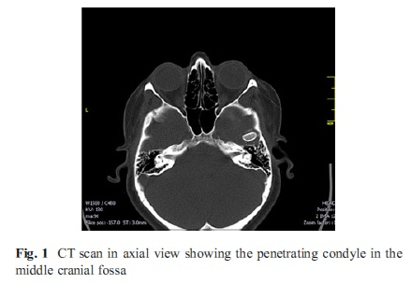

**Обследование пациентов с переломами МОНЧ.**

Приведенные выше осложнения, сопровождающие переломы суставных отростков, сказываются на состоянии больного и определяют необходимость в проведении качественной диагностики. Переломы челюстно-лицевой области требуют тщательного сбора анамнеза, в частности, выявление факторов, которые привели к возникновению травмы, ее характера и времени получения пациентом травматического повреждения. Время, прошедшее с момента получения травмы играет значительную роль в выборе надлежащего метода лечения. Чем раньше больной поступает в стационар для получения медицинской помощи, тем выше вероятность достижения качественного результата оперативного остеосинтеза. Следует учитывать, что травматические повреждения челюстно-лицевой области зачастую сочетаются с повреждением иных областей, с поражением внутренних органов и опорно-двигательного аппарата. Переломы мыщелковых отростков ввиду особенностей клинического течения часто остаются не выявленными. Данное положение подтверждает тот факт, что при односторонних переломах, парный сустав компенсирует утрату функции пораженного сочленения, в то время как сила жевательных мышц скрывает клинические признаки перелома. [В.О.Кенбаев,2006]

Больные с данной патологией отмечают боль и хруст в суставе, усиливающиеся при открывании рта, ограничение подвижности нижней челюсти, затруднение жевания и приема пищи. [А.А.Кулаков, 2010] Помимо описанных жалоб, пациенты указывают на невозможность смыкания зубов в правильном положении, что обусловлено укорочением ветви нижней челюсти с отсутствием контакта между антагонистами. [Б.Д.Кабаков, В.А.Малышев,1981].

Многие авторы в данных клинического обследования отмечают изменение конфигурации лица вследствие отека мягких тканей в области сустава на стороне поражения, кровотечение из уха при повреждении слухового прохода с разрывом барабанной перепонки. Характерным признаком является снижение подвижности нижней челюсти и двухэтапное смыкание зубов, что связано со снижением суставной высоты и ранним контактом антагонистов на стороне поражения с последующим контактом на непораженной стороне. При односторонних переломах в процессе открывания рта наблюдается смещение центральной оси челюсти на поврежденную сторону, в то время как при двусторонних переломах определяют ограничение боковых и передних движений челюсти, с формированием открытого прикуса.[Iwona A.Niedzielska, 2012]. Данные пальпаторного обследования включают выявление травматического отека и болезненности в области пораженного сустава, снижение амплитуды движения головки во время перемещения нижней челюсти, возможно выявление периферического конца малого отломка в виде остроконечного шипа. Важным симптомом, определяющим наличие перелома ветви нижней челюсти и мыщелкового отростка в частности, является симптом нагрузки. При давлении, приложенном на область подбородка, у пациента отмечают отраженные боли в области суставного отростка. В ходе объективного обследования полости рта и зубных рядов отмечают нарушение прикуса, признаки сопутствующих переломов тела нижней челюсти – отек и гиперемия слизистой оболочки в области перелома, гематомы или раны. [В.В.Афанасьев, 2010]

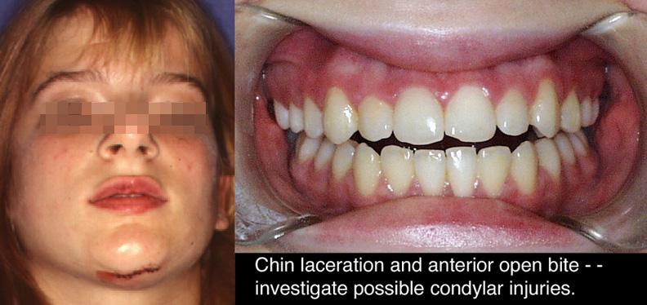

Определяющее значение в обследовании больных на предмет переломов челюстно-лицевой области имеют инструментальные методы.

С.Б.Буцан, (2005) подчеркивает, что инструментальное обследование пациентов с переломами в области суставных отростков требует комплексного подхода. Оно включает проведение рентгенографии в прямой, косой и боковой проекции, ортопантомографии, компьютерной томографии и магнитно-резонансной томографии височно-нижнечелюстного сустава. Обзорные рентгенологические снимки в прямой, боковой и косой проекции способствуют выявлению только лишь низких переломов шейки и основания мыщелка. Редкие компрессионные переломы наблюдаются на рентгенограммах в виде деформированного контура головки мыщелка. Повреждения головки суставного отростка, а также высокие переломы шейки при обзорных рентгенографиях, как правило, не выявляются. [В.О.Кенбаев,2006]. ОПТГ является незаменимым методом исследования переломов нижней челюсти, позволяя оценить характер переломов мыщелковых отростков, смещение отломков, а также при необходимости измерение высоты ветвей челюсти. [S.Carneiro,2008]. Метод компьютерной томографии позволяет провести качественное исследование костных структур челюсти на предмет наличия линий перелома, ее характера и степени смещения отломков. Трехмерное изображение компьютерной томографии позволяет диагностировать внутрисуставные переломы.[Z.Gvenetadze,2014].

Наиболее четкое представление о характере перелома мыщелковых отростков дает метод конусно-лучевой компьютерной томографии(КЛКТ). Метод КЛКТ отличается от КТ характером визуализации мягких тканей орофациальной области, полем видимости, разрешением изображения и дозой радиации. Доказательством в пользу необходимости применения метода КЛКТ в диагностике переломов мыщелкового отростка нижней челюсти служит более точное отображение поврежденных структур изучаемой области и меньшая доза радиации, которые наблюдаются при проведении данного метода.[K.Matsumoto,2012].

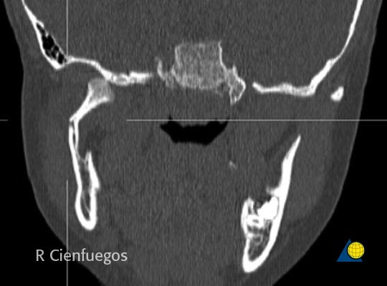 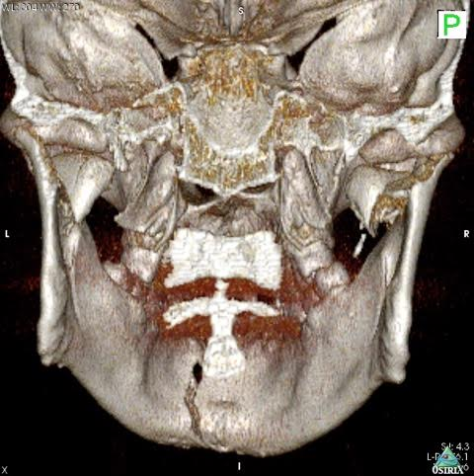

Магнитно-резонансная томография (МРТ) способствует качественной визуализации, как костных структур, так и мягких тканей в любой плоскости. Возможности применения метода в обследовании пациентов с травмой челюстей и ВНЧС включают оценку пространственных взаимоотношений хрящевых и мягкотканных образований сустава. Как показали исследования С.Б.Буцана (2005), при переломах основания мыщелкового отростка имеет место интерпозиция мягких тканей между отломками, что затрудняет проведение качественной репозиции и консолидацию перелома. Кроме того, при переломах данной локализации отмечают повреждение связочно-капсулярного аппарата, нарушение целостности и смещение суставного диска и гемартроз. Автор утверждает, что раннее выявление перечисленных повреждений при своевременной МРТ-диагностике, способствует проведению качественного хирургического лечения в оптимальные сроки.

**Выбор метода лечения. Ортопедические методы.**

В литературе посвященной разработке алгоритмов лечения переломов мыщелкового отростка нижней челюсти, значительное место отводится выяснению вопроса о преимуществах и недостатках консервативного и хирургического методов. На протяжении нескольких десятков лет в ученых кругах присутствуют диаметрально противоположные мнения согласно выбору оптимальной методики лечения. Выбор той или иной лечебной тактики зависит от степени повреждения (одностороннее/двустороннее), уровня перелома, размера и степени смещения отломков, наличия/отсутствия вывиха головки нижней челюсти, нарушения смыкания зубов, полноты зубного ряда, наличия сопутствующих переломов иной локализации в челюстно-лицевой области, общего состояния пациента, клинического опыта хирурга, возраста и мотивации больного.[ N.Zachariades, M.Mezitis,2006] Результаты проводимого лечения, частота осложнений, снижение болевого синдрома, сроки реабилитации и качество жизни напрямую зависят от выбора лечебной методики. [В.И.Кононенко,2008]

Считается, что консервативный подход следует рассматривать как методику первого выбора для лечения переломов мыщелкового отростка. (Cook и Mac Farlane, 1969; ТУР др., 1996; Сметанин и др., 2003;. Вильярреал др, 2004) потому как, при сохранении контакта между проксимальным и дистальным костными отломками, будет сохранена устойчивость внутри сустава с обеспечением адекватной функции.

Консервативный метод лечения пациентов с переломами в области мыщелкового отростка нижней челюсти включает проведение последовательных мероприятий с целью достижения качественной репозиции отломков и иммобилизации челюстей. Для осуществления данного положения, используют назубные проволочные шины, с предварительным проведением местной анестезии для снятия болевого синдрома и расслабления жевательных мышц, что облегчает сопоставление отломков. Иммобилизации восстанавливает или поддерживает нормальный прикус и снимает посттравматические боли (Ikemura, 1985). При изучении используемых в настоящее время шинирующих назубных конструкций, отмечено, что большинство авторов признает изогнутую проволочную шину по Тигерштедту с зацепными петлями и стандартизированную ленточную шину Васильева в качестве конструкций выбора. Назубные шинирующие конструкции фиксируются в пришеечной области зубов с помощью лигатурной проволоки. По достижении иммобилизации челюстей, создают условия для межчелюстного вытяжения, что обеспечивается применением резиновой тяги и наложением подбородочной пращевидной повязки. О роли индивидуально-конструируемых с учетом характера смещения отломков, межзубных распорок, при ортопедическом лечении переломов мыщелкового отростка в своих работах говорит А.В.Васильев(2006). Межзубные распорки изготавливаются по определенной методике в зависимости от характера прикуса пациента. Распорки из самотвердеющей пластмассы, толщина которых соразмерна степени смещения отломков, укладываются на область моляров, фиксируясь на слой размягченной массы. Одновременно на передний отдел накладывают резиновую тягу и гипсовую подбородочно-теменную повязку с эластичной тягой. В случае беззубой челюсти или отсутствия моляров на стороне перелома, автор предлагает использование частично имплантируемой распорки с опорными ножками и площадкой для контакта с антагонистом, фиксированной в челюсти посредством неглубоких отверстий (до 4 мм), создаваемых в кости. [А.А.Васильев, В.А.Козлов,2006]

Наложение шинирующих конструкций сопровождается появлением болей, отека и гиперемии слизистой оболочки и дискомфорта в полости рта. Кроме того, назубные шины являются факторами ухудшения самоочищения полости рта, являясь причиной отсутствия движений нижней челюсти и пунктом ретенции остатков пищи. Данное положение обуславливает необходимость санитарно-гигиенической обработки полости рта пациента, для предупреждения кровоточивости и воспалительных изменений пародонта. [В.В.Афанасьев, 2010]

В литературе значительное внимание уделяется методике межчелюстной фиксации, основанной на применении винтов. (IMF-screws), Под местной анестезией, в проекции премоляров осуществляют трансмукозное внедрение винтов, с последующим межчелюстным связыванием лигатурой их верхушек. [K.Nilesh,S.Karandikarm,2011] Использование данной технологии, позволяет сократить длительность и болезненность процедуры межчелюстной фиксации, добиться улучшения гигиены полости рта и состояния десен, снизить степень повреждения слизистой оболочки и межзубных сосочков, а также снижает риск повреждения рук хирургом лигатурными проволоками. [К.Б.Рештовская, 2014]

Продолжительность иммобилизации колеблется от 2 до 4 недель [Yasuoka и Оkа, 1991;. Silvennoinen, 1994; Iisuka др., 1998]. Killey(1974) указывает, что иммобилизация сустава на период более чем 10 дней ведет к развитию анкилоза ,в то время как Silvennoinen(1994) and Gola(1992) утверждают, что ранняя мобилизация ВНЧС является ключевым фактором восстановления функции сустава.

На 12-14 сутки после наложения назубных конструкций, лечение получает предварительную оценку с проведение функциональных нагрузочных проб для выявления нормализации прикуса и восстановления функции нижней челюсти. Нагрузочные пробы проводятся путем совершения пациентом жевательных движений в объеме, исключающем появление болевых ощущений. По истечению 2 недельного срока осуществления функциональных нагрузок челюстей при наличии устойчивого прикуса, больной переводится в реабилитационный центр, где находится под наблюдение до полного восстановления функции ВНЧС. [А.В.Васильев, В.А.Козлов,2006]

А.М.Ешиев (2015), обобщая свой опыт ортопедического лечения переломов мыщелкового отростка нижней челюсти, приходит к выводу, что для достижения высоких результатов восстановления функции поврежденного ВНЧС, необходим комплексный подход к осуществлению данной методики. В своих исследованиях, автор отмечает значительное улучшение результатов лечения при применении препаратов репаративной регенерации костной ткани, а также ускорение темпов купирования болевого синдрома и ликвидации травматического отека при применении электровибромассажа линии перелома.

Консервативный метод лечения переломов позволяет значительно улучшить или сохранить форму поврежденной кости и восстановить функцию пораженного ВНЧС.

Тем не менее, данный метод не лишен недостатков. Межчелюстная фиксация, эластические тяги и фиксирующие повязки неудобны для больного, так как требуют длительной иммобилизации челюсти, присутствия лигатур, распорок и шин в полости рта, что в значительной степени затрудняет гигиену и препятствует полноценному питанию пациента, а также способствует перегрузке тканей пародонта. Консервативный метод лечения требует ежедневного тщательного контроля, многократных процедур с целью коррекции шинирующих конструкций и прикуса в течение нескольких недель. Также необходимо отметить, что, несмотря на то, что анатомо-функциональные результаты лечения при применении ортопедических методов, порой, более чем удовлетворительны, следует придерживаться индивидуального подхода к каждому больному с целью определения показаний к применению той или иной методики и с целью прогнозирования возможных последствий проводимого лечения. К примеру, среди пожилых пациентов с переломами мыщелкового отростка со значительным смещением отломков, при наличии двусторонних или множественных переломов в области нижней челюсти, получивших лечение согласно консервативному методу, отмечается значительное снижение степени открывания рта.[E.T.Niezen, I.Stuive,2014]

Показанием к применению данной методики являются переломы мыщелкового отростка без анатомически значимого смещения, а также со смещением по оси и укорочением суставной высоты в случае наличия фиксированного прикуса. [А.В.Васильев, В.А.Козлов,2006]

Значительный интерес представляют работы зарубежных авторов, в которых определяются показания к ортопедическому методу лечения.

Данная методика показана для:

1) односторонних переломов мыщелкового отростка с незначительным смещением отломков с сохранением прикуса, удовлетворительной функцией открывания рта и невыраженным болевым синдромом;

2) переломов в области мыщелкового отростка с сохранением контакта между дистальным и проксимальным отломком. Авторы отмечают, что приемлемые результаты могут быть достигнуты даже при наличии видимого смещения отломка, но без вывиха головки из суставной ямки;

3) пациентов с переломами мыщелковых отростков со смещением отломков и нарушением прикуса при наличии противопоказаний к применению общего обезболивания;[N.Zachariades, M.Mezitis, 2006]

4) саггитальных переломов головки мыщелкового отростка;

5) переломов мыщелковых отростков у детей; [Iwona A.Niedzielska,2012]

Обобщая имеющуюся информацию, касательно особенностей диагностики и лечения переломов мыщелкового отростка, нельзя не отметить, что данная патология занимает значимую долю в структуре детского травматизма. Около половины случаев в структуре травматизма занимает травма мыщелкового отростка, а у трети больных, данная патология встречается в сочетании с переломами других отделов нижней челюсти.

Данное положение обусловлено анатомическими особенностями строения челюсти в детском возрасте, для которого характерно: высокая степень эластичности кости, наличие зон роста и зачатков постоянных и временных зубов, высокая толщина надкостницы. Клиническая картина переломов обсуждаемой локализации у детей в целом совпадает с клиническими проявлениями, наблюдаемыми у взрослых, но и имеет свои особенности. При односторонних переломах наблюдается ограничение открывания рта, наличие болезненного отека в околоушной области, отмечается положительный симптом нагрузки с возникновением болезненности на стороне перелома при давлении на подбородок, наблюдается смещение средней линии в больную сторону. Двусторонние переломы у детей до 7 лет характеризуются малой степенью смещения отломков с возникновением переломов по типу “зеленой ветви” или переломо-вывихов головки. Для двусторонних переломов, возникающих у детей старшего возраста характерно смещение отломков со смещением ветвей кверху, а тела кзади с образованием открытого и дистального прикуса. [Л.В.Харьков, Л.Н.Яковенко,2005]

Учитывая трудности в сборе анамнеза, пальпации отекших мягких тканей, беспокойства юных пациентов и относительной погрешности рентгенологических методов переломы мыщелокового отростка у детей зачастую не диагностируются. Для обеспечения качественной диагностики перелома, требуется комплексное обследование пациента с включением метода спиральной компьютерной томографии. Наиболее характерной локализацией линии перелома мыщелка у детей является шейка отростка, в отличие от взрослых, где преобладают переломы основания отростка. Методом выбора лечения пациентов детского возраста с данной патологией является консервативный метод, показанный при отсутствии значительной степени смещения отломков или без нарушения прикуса, высоты ветви челюсти и симметрии лицевого скелета. [J.Thompson, M.Malandris,2007]

Остеосинтез у детей имеет ограниченные показания, в связи с возможностью травмирования зон роста и зачатков зубов, ВНЧС и ветвей лицевого нерва, и осуществляется при переломах со значительным смещением отломков с потерей контакта между ними, внедрении мыщелка в среднюю черепную ямку и при наличии множественных переломов лицевого скелета. В литературе отмечаются данные, согласно которым можно предполагать высокие результаты консервативного лечения переломов суставных отростков. Мыщелковые отростки, являясь центром роста челюсти, обладают высоким потенциалом к регенерации и изменению формы у детей от 3 до 12 лет, что даже при смещении отломков способствует воссозданию анатомической структуры мыщелков с восстановлением функции ВНЧС.[K.Yamamoto, T.Sugiura,2004]

**Хирургические методы лечения переломов МОНЧ.**

А.В.Васильев (2006), определяя показания к выполнению хирургического вмешательства, утверждает, что данная методика приводит к достижению эффективных результатов при ее применении у больных с заболеваниями пародонта, обширных дефектах зубных рядов, при наличии открытого прикуса, деформации челюстей и зубных рядов, при вывихе головки из суставной впадины и ее внедрении в полость средней черепной ямки, а также при внутрисуставных переломах со стойким нарушением функции ВНЧС и угрозой анкилоза.

Сходные данные получены при анализе зарубежной литературы, где оперативное лечение показано:

1) при значительном смещении отломков мыщелкового отростка (более 45о) с нарушением васкуляризации смещенной части;

2) при потере высоты ветвью нижней челюсти на стороне поражения;

3) при сочетанных переломах мыщелкового отростка с переломами нижней челюсти иных локализаций;

4) при невозможности восстановления прикуса и функции нижней челюсти при проведении консервативного лечения;

5) при перемещении мыщелкового отростка в кости основании черепа;

6) в случае беззубой челюсти или при челюстно-лицевых аномалиях, включая открытый прикус и прогнатию;

7) при желании пациента для снижения времени межчелюстной фиксации;

8) при судорожных расстройствах, бронхиальной астме, хронических обструктивных болезнях легких, наркотической зависимости, психоневрологических заболеваниях и задержке умственного развития. [N.Zachariades, M.Mezitris, 2006]

Как уже было отмечено, вопрос о применении хирургической тактики решается в индивидуальном порядке с учетом конкретного характера перелома и общесоматического состояния пациента. В зависимости от диагноза, характера смещения отломков, сопутствующих осложнений, возникающих при переломе мыщелка, проводятся различные хирургические операции на области поврежденного сустава. Преимуществами оперативного метода лечения является восстановление морфофункциональных характеристик пораженной области и симметрии ЧЛО, стабилизация прикуса и раннее возвращение к функции ВНЧС.[L.C.Morganello,A.A.F.Silvia,2002]

В последнее время в литературе значительное внимание уделяется совершенствованию оперативных техник остеосинтеза переломов мыщелкового отростка. Целью остеосинтеза поврежденной области является восстановление нативной функции сустава и прикуса, а также достижение качественной стабилизации отломков. В качестве методов остеосинтеза, применяемых у пациентов с переломами изучаемой локализации, используются: костные швы, титановые минипластины, металлические спицы и штифты, устройства с памятью формы из никелида титана и аппараты внешней фиксации. [Н.С.Бедирханлы, 2011] Наиболее часто, в качестве элементов, используемых для достижения жесткой фиксации, используют титановые минипластины и костные титановые винты. Это обусловлено универсальностью данных приспособлений, с возможностью их адаптации к любому отделу ветви, надежностью фиксации отломков, а также быстротой операции. В литературе описано применение одиночных или нескольких пластин, как прямых, так и других форм(L,T,Y,X-образные, сетчатые и типа “змейка”), фиксируемых на различном количестве винтов. [ И.Н. Матрос-Таранец,2004]

Метод остеосинтеза с применением накостных титановых минипластин может быть применен при различных переломах в области основания и шейки мыщелкового отростка. Тем не менее, данный метод не лишен ряда недостатков, что связано с возможностью развития гнойно-воспалительных осложнений с отрицательными результатами остеосинтеза, секвестрацией кости и нарушением процесса консолидации отломков. [Н.Г.Бобылев, 2008]

Методика проведения операции заключается в проведении разреза, окаймляющего угол нижней челюсти, послойного рассечения мягких тканей, скелетировании ветви нижней челюсти с обнажением зоны перелома. Затем проводится репозиция отломков и подбор пластины с последующей фиксацией отломков с помощью костных винтов. Операция завершается послойным ушиванием раны с обеспечением условий адекватного дренирования на период от 2 до 3х суток.

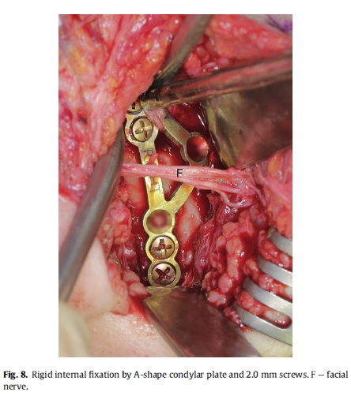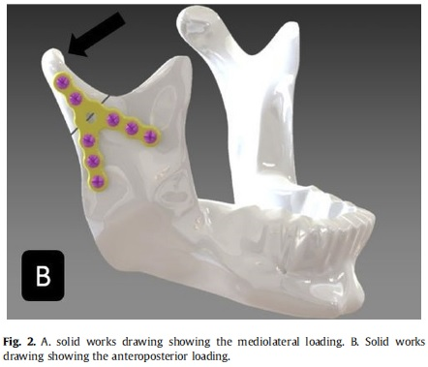

Минипластины, фиксируемые на костных винтах, могут быть применены в случае переломов, осложненных вывихом суставной головки. Лечение данной патологии требует проведения реплантации головки нижней челюсти с последующим остеосинтезом отломков. В данных условиях, проводимое оперативное вмешательство включает этап остеотомии заднего участка ветви нижней челюсти с целью извлечения головки из подвисочной ямки, с последующим помещением удаленных фрагментов в физиологический раствор с добавлением антибиотиков. Затем головку мыщелкового отростка сопоставляют с фрагментом ветви и фиксируют титановыми винтами. Реплантат помещается в рану и фиксируется минипластиной. Данная методика также может быть использованная при крупнооскольчатых внутрисуставных переломах головки. [Ф.Т.Темерханов,Н.Б.Юрмазов, 2003]

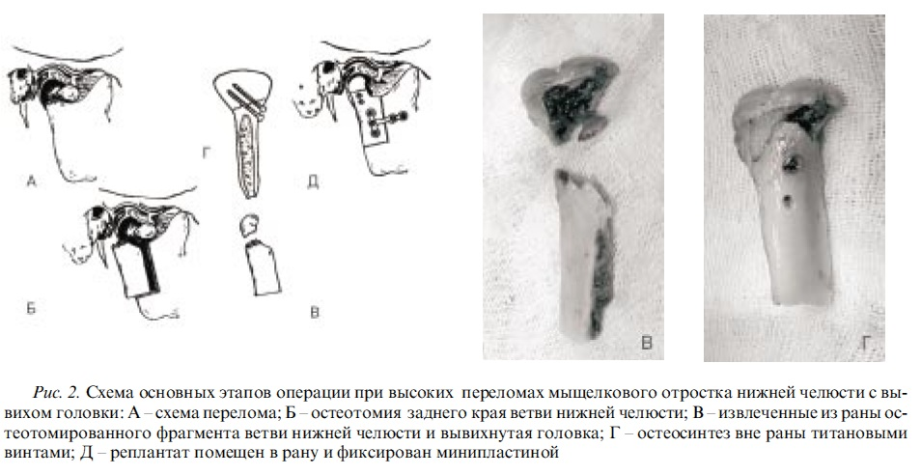

Немаловажным является применение материалов с памятью формы из никелида титана. Данные сверхэластичные материалы применяются при высоких переломах мыщелкового отростка нижней челюсти. Согласно исследованиям В.Э.Гюнтера и В.К.Поленичкина (1982-1993гг) никелид титана обеспечивает динамическую компрессию, является простым в применении; его использование позволяет снизить процент осложнений. Для фиксации костных фрагментов предложены различные формы фиксаторов: омегообразные (ветвь НЧ), П-образные мини-скобки (область шейки), эллипсоидные (в области головки).

Методика операции: выполняется разрез кожи, окаймляющий угол нижней челюсти. Послойно рассекаются мягкие ткани, скелетируется ветвь нижней челюсти. С помощью пил и фрез выполняется L-образная остеотомия в области задневерхнего отдела ветви нижней челюсти. Перед извлечением фрагмента на ветви нижней челюсти выполняют фрезевые отверстия для последующей фиксации. Выделяют и удаляют головку нижней челюсти. Вне раны осуществляют остеосинтез между фрагментами с помощью конструкций из никелида титана. Собранный МО вводят в рану, устанавливают в подвисочную позицию, фиксируют к ветви нижней челюсти по ранее намеченным фрезевым отверстиям. Рану послойно ушивают, дренируют, накладывают, асептическую повязку. [Ю.А.Медведев, Н.С.Бедирханлы,2007]

Использование соответствующей техники позволяет снизить травматичность операции, обеспечить надежную фиксацию отломков и сократить стационарный период лечения. [Н.С.Бедирханлы, 2011]

А.В.Васильев(2001) в своем исследовании отмечает, что репонация и фиксация одним из доступных скрепителей возможны лишь при наличии “свежих” переломов (не позднее 2-3 суток после травмы). Тетаническое сокращение крыловидной мышцы и фиброзные спайки препятствуют проведению данной операции в поздние сроки. Такие ситуации требуют проведения реплантации головки или ее удаления. Кондилэктомия, применяемая при многооскольчатых переломах головки нижней челюсти позволяет устранить основные патологические проявления, возникающие при вывихе головки под основание черепа. К таким осложнениям относятся нарушение прикуса, ограничение объема движений нижней челюсти, боли в области пораженного сустава и явления неврита третьей ветви тройничного нерва. Тем не менее, отдаленные результаты данного лечения неудовлетворительны, так как проведенная операция негативно сказывается на состоянии ранее здорового сохраненного височно-челюстного сустава, приводя к возникновению явлений артрозо-артрита. Для предупреждения осложнений такого рода, кондилэктомия должна сопровождаться артропластикой с применением аллогенного трансплантата. [А.В.Васильев, 2001]

Помимо мини-скоб, из никелида титана также изготавливают устройство для остеосинтеза, описанное А.В.Васильевым и В.А.Козловым (2006). Данное устройство состоит из внутрикостной и накостной частей, соединенных изогнутой перемычкой. При этом внутрикостная часть представленная цилиндром, расщепленным на лепестки по оси, проявляет память формы при температурах ниже температуры человеческого тела, а накостная, представленная пластиной с отверстиями, адаптированной к поверхности ветви челюсти, проявляет данный эффект при более высоких температурах. Этим обеспечивается сохранность плотного поверхностного прилегания накостной части к ветви челюсти, а также прочная фиксация отломков, посредством внутрикостной части. Перед оперативным вмешательством устройство охлаждают в 10-градусном растворе хлорида натрия, деформируют лепестки, сдвигая их навстречу друг другу, и придают накостной части форму, адаптированную к поверхности ветви нижней челюсти. В условиях общего обезболивания осуществляют позадичелюстной доступ, скелетируют ветвь нижней челюсти и отломки, в головке мыщелкового отростка просверливают отверстие на длину внутрикостного компонента. Внутрикостную часть устанавливают в подготовленный канал в мыщелковом отростке. Прогреваясь, лепестки внутрикостного цилиндра прочно заклиниваются в костном канале. Затем осуществляют качественную репозицию костных отломков, создают углубление в кости для перемычки и фиксируют накостную часть с помощью самонарезающих титановых шурупов к ветви челюсти. Авторы отмечают быстроту проведения операции, надежную фиксацию отломков, стабилизацию прикуса и отсутствие осложнений.

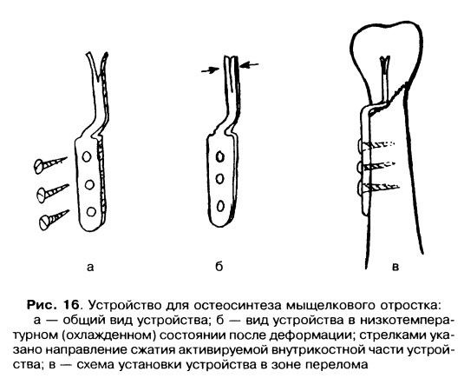

Лечение переломов изучаемой локализации также может осуществляться посредством использования компресионно-дистракционного устройства. Примером такого устройства выступает устройство, предложенное А.Ю.Мальцевым (2004). Данное КДУ фиксируется в области угла тела нижней челюсти, сосцевидного отростка височной кости и на скуловой кости. Согласно мнению автора, предложенное устройство позволяет одномоментно с малой травматичностью произвести репозицию фрагментов и их прочную и надежную фиксацию, что позволяет достигнуть стойкого анатомо-функционального результата. Показанием к использованию данного аппарата являются переломы мыщелкового отростка нижней челюсти как низкой, так и высокой локализации, при значительном смещении нижнего конца малого отломка и при вывихе головки нижней челюсти.

Следует также остановиться на описании имеющихся оперативных доступов к пораженной области, используемых в челюстно-лицевой хирургии. Традиционным оперативным доступом для преимущественно “низких” переломов МОНЧ, а т.е переломов основания мыщелкового отростка, является подчелюстной доступ. Проводят разрез кожи и ПЖК длиной 7-8 см, отступив 1,5 см от угла и 2 см от края нижней челюсти. [В.А.Козлов, И.И.Каган, 2014]

Клинический опыт многих исследователей показывает, что переломы в области шейки и основания МОНЧ требуют проведения зачелюстного доступа; внутрисуставные переломы с необходимостью реконструкции капсулы ВНЧС и репозиции отломков головки нижней челюсти обуславливают необходимость в осуществлении предушного доступа. [А.А.Кулаков, 2010]

При проведении зачелюстного доступа, проводится разрез кожи между передним краем кивательной мышцы и задним краем ветви нижней челюсти. Вверху разрез берет начало от мочки уха, огибает угол нижней челюсти до середины области прикрепления собственной жевательной мышцы. Длина разреза 5-7 см. Рассекается кожа, подкожная клетчатка, а в нижнем отделе раны и подкожная мышца шеи. Затем рассекают собственную фасцию шеи в верхнем отделе раны по переднему краю кивательной мышцы, а внизу между нижним полюсом околоушной слюнной железы и поднижнечелюстной слюнной железой. Рассекается надкостница по заднему краю ветви в области перелома. В операционной ране хорошо виден задний край ветви, основание мыщелкового отростка, верхнечелюстная артерия. [А.И.Матвеев, А.А.Левенец,2008]

Техника проведения предушного доступа включает разрез кожи в предушной борозде за козелком уха. Доступ к головке нижней челюсти и капсуле сустава осуществляется в “треугольнике безопасности”, основание которого длиной 1,5 см обращено в сторону наружного слухового прохода, а его стороны одинаковой длины по 3,0 см обращены в околоушно-жевательную область. [Г.А.Хацкевич, И.Г.Трофимов,2001]

Современная челюстно-лицевая хирургия обладает широким арсеналом хирургических методик, позволяющих выполнять наименее травматичные оперативные вмешательства. К таким методикам относится лечение под видеоэндоскопическим контролем. В исследовании Н.Г Бобылева совместно с С.П.Сысолятиным (2005), авторами описано внутриротовое вмешательство под контролем видеоэндоскопа.

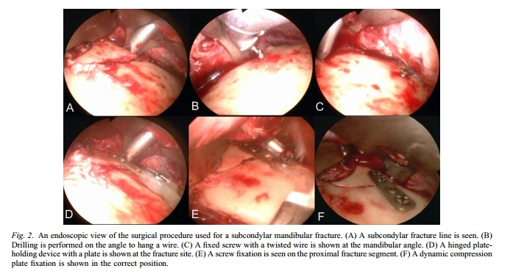

Ход оперативного вмешательства включал рассечение слизистой оболочки, ПЖК, щечной мышцы с обнажением венечного отростка, отсечением волокон височной мышцы и отсечением венечного отростка с помощью твердосплавного бора с целью доступа к мыщелковому отростку. Под ревизией эндоскопа осуществляется репозиция головки мыщелкового отростка с дополнительной фиксацией чрескожным введением спицы Киршнера. Затем в операционную рану вводят и фиксируют венечный отросток, который также фиксируется спицей. После гемостаза рана ушивалась послойно, а свободные концы спиц соединялись моноблоком из быстротвердеющей пластмассы.

**ГЛАВА 2. МАТЕРИАЛЫ И МЕТОДЫ**

В качестве исходных данных, подверженных дальнейшему изучению, автором работы использовались полученные в архиве истории болезни 20 пациентов, госпитализированных в СПб ГБУЗ «Александровскую больницу» с травмами челюстно-лицевой области в 2015 году.

Медицинская документация, подлежащая текущему ретроспективному анализу, сопровождалась результатами обзорного рентгенологического исследования костей черепа пациентов в прямой и боковой проекциях, а также исследованиями, проводимыми в отделении лучевой диагностики в кабинете мультиспиральной компьютерной томографии на базе СПб ГБУЗ “Александровской больницы”. Компьютерная томография головного мозга проводилась по пошаговой программе на томографах AQUILION 16 фирмы Toshiba. Рентгенологический метод был применен к пациентам как при поступлении в стационар, так и перед выпиской для регистрации результатов достигнутого лечения. Исходя из поставленных к исследовательской работе задач, была сформулирована рабочая гипотеза, согласно которой комплексное обследование и лечение пациентов с травматическими переломами ветви нижней челюсти в области мыщелкового отростка осуществляется на основании выявленного в ходе исследования алгоритмического подхода. Для доказательства данного положения был выбран текущий, выборочный метод исследования, единицей которого являлся пациент, госпитализированный с травмой челюстно-лицевой области в 2015 году. Первоначально, для статистического анализа изучаемой совокупности, были выявлены признаки-критерии для формирования групп распределения пациентов в соответствии с изучаемыми параметрами. В качестве основной статистической методики для анализа качественных признаков был применен метод шкалирования, в ходе которого каждому критерию из программы исследования был присвоен числовой шифр, который впоследствии был использован для разделения пациентов на группы распределения по значимым для исследования параметрам. [Д.Ю.Мадай, В.А.Иванцов, А.Г.Барт, В.А.Барт,2003] На каждого пострадавшего была составлена индивидуальная карта, отражающая принадлежность пациента к той или иной группе. Признаки, использованные для метода шкалирования, включали: пол, возраст, диагноз, срок госпитализации и метод лечения. Ниже приведена таблица, отражающая соответствие шифров к каждому признаку. (Таблица 1)

**ТАБЛИЦА 1**

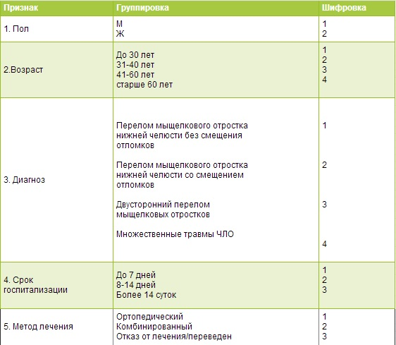

Возраст пациентов варьировал от 22 до 62 лет, среди них было 19 мужчин(95%) и 1 женщина(5%). ( Гистограмма 1)

**ГИСТОГРАММА 1**

Все пациенты были разделены на группы в зависимости от диагноза, утвержденного в стационаре. Таким образом, среди пациентов данной выборки, переломы МОНЧ без смещения отломков наблюдались у 6 больных(30%), переломы МОНЧ со смещением у 4 больных(20%), двусторонние переломы МОНЧ имели место у 2 больных(10%), а у 8 больных(40%) диагностированы множественные переломы ЧЛО. (Гистограмма 2)

**ГИСТОГРАММА 2 ГИСТОГРАММА 3**

В качестве критерия для исследования, как уже упоминалось, также был взят срок госпитализации больных.

Среди пациентов выборки, 9 больных(45%) были госпитализированы на срок до 7 суток, на срок до двух недель были госпитализированы 8 больных(40%) и трое больных(15%) были госпитализированы сроком свыше двух недель. (Гистограмма 3)

Также при исследовании учитывался такой критерий, как метод проводимого лечения. Таким образом, 11 больных (55%) получали лечение в стационаре согласно ортопедической методике, 7 больным(35%) было проведено хирургическое вмешательство помимо ортопедического метода (комбинированный метод), двое больных(10%) были переведены из стационара, либо подписали отказ от лечения. (Гистограмма 4)

**ГИСТОГРАММА 4**

На следующем этапе анализа совокупности, были составлены группы распределения пациентов с целью досконального изучения состава больных.

**ГЛАВА 3. РЕЗУЛЬТАТЫ ИССЛЕДОВАНИЯ**

При работе с материалами, автором работы были составлены группы распределения пациентов, необходимые для составления качественной характеристики изучаемой выборки. Группы распределения формировались посредством составления таблиц, отражающих комбинацию признаков-критериев и соответствия пациентов выборки изучаемым параметрам.

**Распределение пациентов разного пола по возрасту(%):**



***Вывод***: в изученной совокупности наибольшую долю составляют пациенты возрастных групп до 30 лет(40%) и от 41 до 60 лет(35%), чуть меньшее количество госпитализированных в возрасте от 31 до 40 лет(20%) и наименьшая доля остается за возрастной группой старше 60 лет(5%). Среди всех госпитализированных по поводу травм челюстно-лицевой области за 2015 год внутри мужской группы преобладают пациенты до 30 лет(42,11%) и чуть меньшая доля пациентов приходится на возрастную группу от 41 до 60 лет (31,58%). В изучаемой выборке оказалась единственная пострадавшая женщина, включенная в возрастную группу от 41 до 60 лет.

**Распределение пациентов с разными диагнозами по возрастам(%):**



**ГИСТОГРАММА 5**

***Вывод***: в изученной совокупности наибольшую долю составляют пациенты с множественными переломами челюстно-лицевой области (40%), меньшую долю составляют пациенты с переломами МОНЧ со смещением отломков (30%), а наименьшую с двусторонними переломами МОНЧ (10%). В возрастных группах до 30 лет и от 31 до 40 лет преобладают пациенты с переломами МОНЧ со смещением отломков и множественными переломами ЧЛО. В возрастной группе от 41 до 60 лет наибольшая доля приходится на пациентов с множественными переломами ЧЛО (42,9%); в возрастной группе старше 60 лет единственный пациент поступил с двусторонним переломом МО.

**Распределение пациентов с разными диагнозами по срокам госпитализации(%):**



**ГИСТОГРАММА 6**

***Вывод***: в изученной совокупности большая часть госпитализированных (45%) провели в стационаре до 7 койко-дней, чуть меньшая доля пациентов (40%) получало лечение в стационаре сроком до 14 суток, и меньшая часть провела в больнице более 14 суток. Среди пациентов с диагнозом двустороннего перелома МОНЧ и переломом МОНЧ со смещением все пациенты провели в больнице не более 7 и 14 суток соответственно. Пациенты с диагнозом перелома МОНЧ без смещения находятся в стационаре менее 7 суток, а наибольшая доля пострадавших с диагнозом множественных переломов ЧЛО получают лечение в течение 14 дней.

**Распределение пациентов разного возраста по срокам госпитализации(%):**



**ГИСТОГРАММА 7**

***Вывод***: в изучаемой совокупности, возрастной состав пациентов госпитализированных сроком до 7 суток характеризовался преобладанием групп до 30 лет (44,4%) и от 41 до 60 лет(33,3%). В группе госпитализированных сроком до 14 суток, преобладающее и равное число пациентов относились к возрастным группам до 30 лет и от 41 до 60(37,5%). Среди пациентов, получавших лечение в стационаре сроком свыше 14 суток, равные доли занимали возрастные группы до 30 лет, от 31 до 40 и от 41 до 60 лет(33,3%).

**Распределение пациентов получавших различные методы лечения по возрастным группам(%):**



**ГИСТОГРАММА 8**

***Вывод:*** в исследуемой совокупности, в возрастной группе до 30 лет проводилось как ортопедическое, так и хирургическое лечение(50%); в возрастной группе от 31 до 40 лет, комбинированная и ортопедическая методики применялись в равной степени(25%). В возрастной группе от 41 до 60 лет и в группе старше 60, проводилось преимущественно ортопедическое лечение.

**Распределение пациентов с разными диагнозами по проводимым методам лечения(%):**



**ГИСТОГРАММА 9**

***Вывод***: в изученной совокупности, наибольшая доля пациентов получало лечение согласно ортопедическому методу (55%), комбинированный метод лечения применялся среди 35% пациентов. При этом в 10% случаев лечение не проводилось по причине отказа или перевода в другое ЛПУ. Анализ совокупности позволяет отметить, что пострадавшие с переломами МОНЧ без смещения отломков в 83,3% случаев подвергались ортопедическому методу лечения, в то время как в случае смещения отломков МО, в 100% случаях проводилось комбинированное лечение. Ортопедический метод лечения также применялся у пациентов с двусторонними переломами МО(100%), а также при наличии множественных переломов ЧЛО(50%). Для лечения множественных переломов ЧЛО у пациентов изучаемой совокупности в 37,5% случаев применялся комбинированный метод лечения.

**Распределение пациентов получавших различные методы лечения по срокам их госпитализации(%):**



**ГИСТОГРАММА 10**

***Вывод***: в изучаемой совокупности, больные, получавшие ортопедическое лечение преимущественно находились в стационаре сроком до 7 суток.(81,8%) Наибольшая доля потерпевших, получавших лечение согласно комбинированному методу, провели в стационаре до 14 суток(71,4%). В случае тех пациентов, которые подписали отказ от оперативного лечения или были переведены в другое отделение, срок госпитализации варьирует от 8 суток до нескольких недель.

Выводы, представленные при анализе группы распределения пациентов с разными диагнозами по проводимым в стационаре методам лечения, позволяют выявить определенную закономерность между характером травматического повреждения ветви нижней челюсти данных пациентов и применяемым к ним методам лечения. Данное положение отражает графическая информация, представленная на гистограмме №9, а также сводная таблица в процентном выражении, на основании которой сформирована гистограмма.

Переломы мыщелкового отростка нижней челюсти без значительного смещения отломков являются показанием к проведению ортопедического метода лечения, который заключается в репозиции и иммобилизации отломков ветви нижней челюсти с использованием назубных проволочных шин Васильева с межчелюстным вытяжением с помощью резиновой тяги.

Всем пациентам, поступившим в стационар с диагнозом перелома МОНЧ со смещением отломков, было проведено комбинированное лечение, которое помимо иммобилизации отломков с межчелюстным вытяжением, включало также хирургическую операцию остеосинтеза поврежденного участка ветви нижней челюсти.

В ходе исследования было выявлено, что всем пациентам, диагноз которых служил показанием к проведению хирургического вмешательства, на базе “Александровской больницы”, был проведен остеосинтез с помощью накостных титановых минипластин, фиксированных костными титановыми винтами. Доля пациентов, поступивших в стационар с диагнозом множественных переломов ЧЛО, помимо переломов ветви нижней челюсти имели переломы иных локализаций (переломы тела, угла и подбородочной части нижней челюсти). В зависимости от характера данных переломов в ходе оперативного вмешательства данным пациентам помимо остеосинтеза травматических повреждений ветви нижней челюсти был произведен остеосинтез переломов, локализованных в других участках ЧЛО. В качестве оперативной методики в данных случаях также производилась фиксация отломков посредством накостных титановых минипластин с винтами.

На основании анализа научных источников по челюстно-лицевой травме, а также ретроспективного анализа историй болезни пациентов, госпитализированных в отделение челюстно-лицевой хирургии СПбГБУЗ “Александровской больницы” можно утверждать, что в диагностике и лечении пациентов с травматическими переломами ветви нижней челюсти, а также с переломами других участков челюстно-лицевой области, используется алгоритмический подход.

Изучение медицинской документации, фиксирующей ход лечебно-диагностического процесса, позволяет выявить данный алгоритм и наглядно его отразить, используя инструменты графического редактора. ■

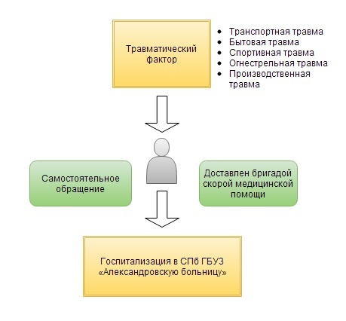

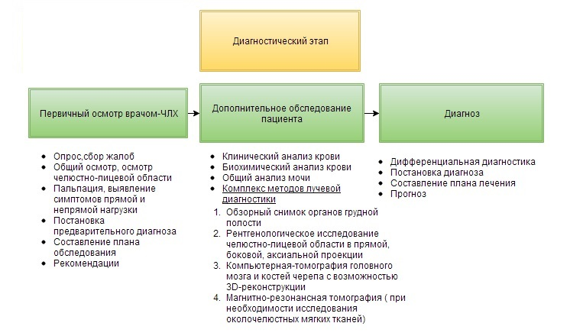

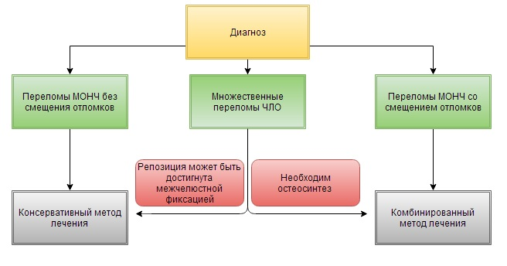

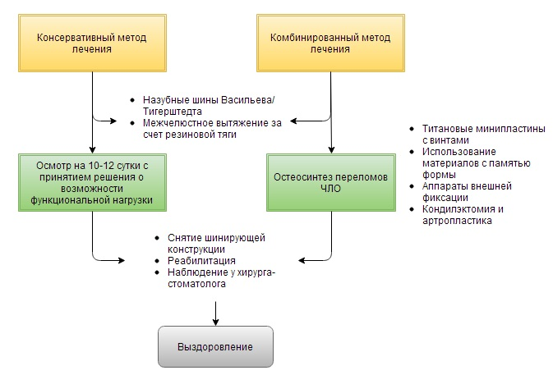

**ЗАКЛЮЧЕНИЕ.**

Травматические переломы суставных отростков нижней челюсти, как и переломы других отделов ЧЛО составляют большой массив патологических состояний, являющихся причиной госпитализации в стационар. Ход лечебно-диагностического процесса, осуществляемого в отделениях челюстно-лицевой хирургии при районных или иных ЛПУ, является предметом обсуждения во многих современных научных работах, посвященных усовершенствованию методик ранней диагностики патологических процессов, а также разработке показаний к применению тех или иных подходов к лечению конкретных нозологических единиц. Оптимальный метод лечения переломов ветви нижней челюсти и мыщелковых отростков в частности, является предметом споров многих известных представителей научного мира. Анализ работ, посвященных тематике данной работы позволяет сделать вывод о том, что в настоящее время разработаны множественные хирургические протоколы по проведению хирургических операций на поврежденных областях с использованием как погружных так и внеочаговых методов остеосинтеза. Во многих исследованиях предлагаются как авторские классификации переломов изучаемой локализации, на основании которых определены показания к необходимому методу лечения, так и авторские оперативные доступы и приемы. Исследования, проводимые зарубежными авторами, вносят огромный вклад в изучение биомеханики переломов ветви нижней челюсти, эффективности лечебных мероприятий и возможных осложнений. В работах отечественных авторов, представлены различные подходы к лечению переломов ветви нижней челюсти в области суставных отростков в зависимости от характера перелома в конкретных клинических ситуациях. Комплексный и индивидуальный подход к диагностике и лечению данных патологических состояний признается как специалистами нашей страны, так и за рубежом.

Таким образом, пациенты, госпитализированные с травматическими переломами мыщелковых отростков нижней челюсти, подвергаются тщательному диагностическому исследованию в стационаре с использованием различных клинических и параклинических методов. Ведущим методом в диагностике травм ЧЛО является рентгенологический метод, осуществляемый с помощью передовых аппаратов, включая КЛКТ и МРТ. Современные методы диагностики позволяют с большой вероятностью говорить о конкретных нозологических единицах, имеющихся у пациентов. Комплексные методы диагностики позволяют дифференцировать патологические состояния и определить показания к необходимому методу лечения. Ортопедический метод лечения, как уже упоминалось, позволяет в ранние сроки достичь репозиции и иммобилизации челюстей. Иммобилизация челюстей с наложением ленточных шин Васильева применяется у всех госпитализированных пациентов. Помимо ленточных шин могут применяться методы межчелюстной фиксации с помощью винтов и лигатур. При определении у пациентов показаний к проведению хирургического вмешательства, на основании конкретной клинической ситуации и имеющихся в арсенале ЛПУ ресурсов, осуществляется оперативный прием с целью репозиции и фиксации отломков. Хирургические методы, в ряде случаев, позволяют обеспечить необходимые условия для качественной консолидации переломов.

В ходе данной работы был проведен скрупулезный анализ медицинской научной литературы последних лет, который включал публикации в медицинских журналах, независимые авторские статьи, авторефераты диссертаций, а также различные учебные материалы. Анализу подверглись как иностранные, так и отечественные источники.

Для подтверждения полученных результатов, помимо анализа медицинской литературы, было проведено собственное исследование выборки пациентов за последний год, поступивших в Александровскую больницу с переломами МОНЧ. В ходе исследования совокупности, пациенты были сгруппированы согласно изучаемым параметрам. На основании результатов статистической обработки, были сформулированы выводы в соответствии с поставленными задачами.

Отдельным результатом данной работы является выявленный в ходе исследования алгоритмический подход, используемый при диагностике и лечении пациентов с переломами МОНЧ. Использование подобного алгоритма способствует качественному результату диагностики и достижению эффективных результатов при лечении данной патологии.

При сравнительной оценке лечебно-диагностического процесса, проводимого в различных ЛПУ, ход которого был изучен на основании научных работ ведущих специалистов в данной области, практикующих на соответствующих базах, и хода лечебно-диагностического процесса, который проводится на базе Александровской больницы, можно утверждать, что на всех базах осуществляются схожие мероприятия в соответствии с принятыми на местах алгоритмами. Ведущими специалистами признается необходимость в комплексном обследовании и лечении, а также в индивидуальном подходе к определению показаний к оперативному лечению.

Использование алгоритмического подхода, четкое выполнение методологических манипуляций в течение лечебно-диагностического процесса, своевременная функциональная нагрузка с целью восстановления движения в ВНЧС и использование современных хирургических протоколов позволяет достигнуть высоких результатов в лечении изучаемой патологии.

Исследуя сложившуюся ситуацию в современной медицине касательно диагностики и лечения пациентов с переломами МОНЧ, можно отметить, что в данной области по сей день проводится множество исследований. В данных работах, авторы стремятся разработать методы раннего выявления переломов изучаемой локализации, а также улучшить методики лечения пациентов.

Многие работы как зарубежных, так и отечественных авторов посвящены разработке комплекса хирургических мероприятий, позволяющих обеспечить адекватные условия для восстановления целостности МО при различной локализации линии перелома.

Значительное внимание уделяется использованию материалов с памятью формы, остеосинтезу с применением титановых минипластин различных форм и размеров, фиксированных винтами, а также методикам эндопротезирования и реплантации головки нижней челюсти.

Одним из примеров подобных работ, служит исследование А.А Радкевича совместно с В.Э Гюнтером (2015), где авторы предлагают способ реплантации головки нижней челюсти с помощью использования сетчатого никелид-титанового имплантата и скоб с памятью формы.

Разработка методов лечения осложненных форм данных переломов – многооскольчатых, внутрисуставных, приводящих к нарушению функции ВНЧС, является важным, актуальным и перспективным направлением для дальнейшего изучения, поскольку данные патологии способствуют развитию отдаленных осложнений, таких как анкилоз ВНЧС, требующих зачастую дополнительного хирургического вмешательства по восстановлению мобильности сустава.

**ВЫВОДЫ.**

**1.** Анализ медицинской научной литературы на предмет травматических повреждений челюстно-лицевой области позволил выявить место переломов мыщелкового отростка в статистической структуре травм нижней челюсти. Многие авторы в своих работах предлагают различные цифры, определяющие частоту возникновения переломов изучаемой локализации. Данные, предоставленные авторами в своих работах, могут существенно разниться, что может быть обусловлено использованием в качестве исходников сведений, полученных в результате анализа статистической структуры авторских выборок, составленных в зависимости от поставленных к работе задач. Таким образом, изучив работы А.Ю.Мальцева, Н.А.Ищенко, Н.Саттар-Оглы Бедирханлы, В.И.Кононенко, И.Г.Трофимова, С.Б.Буцана и А.В.Васильева можно заключить, что доля переломов нижней челюсти в общей статистической структуре травм челюстно-лицевой области составляет от 75 до 95%, в то время как доля переломов мыщелкового отростка составляет от 18 до 38% от всех переломов нижней челюсти. Согласно последним данным среди таких переломов в последнее время преобладают осложненные формы со смещением отломков, вывихом головок челюстей и разрывом капсулы височно-нижнечелюстного сустава.

**2**. В результате ознакомления с содержанием множественных научных работ последних лет, посвященных изучению переломов мыщелкового отростка ветви нижней челюсти, выявлено, что многие авторы в своих работах предлагают свои варианты классификации переломов данной локализации, которые на их взгляд достоверно отражают особенности данных травм, а также позволяют определять показания к применению той или иной методики лечения. Тем не менее, по настоящее время, представители научного сообщества не пришли к единому мнению относительно создания универсальной классификации, способной отразить все варианты переломов и сопутствующих им осложнений. Вследствие отсутствия единого мнения, различные стационары на территории Российской Федерации, используют свои классификации, на основании которых составлены абсолютные и относительные показания к применению различных методологических подходов к лечению данной патологии. Автором данной работы было проведено исследование предлагаемых классификаций на предмет их актуальности и способности наглядно отразить весь спектр особенностей, сопровождающих переломы данной локализации. В качестве примера подобных вариантов классификации, в работе приводится классификация по Prein, получившая признание за рубежом,а также признание некоторых специалистов в нашей стране.(Г.Н.Маградзе,А.К.Иорданишвилли,А.С.Башненко и В.В.Самсонов(2013))

В нашей стране, одной из наиболее актуальных – “рабочих” классификаций, является классификация, приведенная в работах И.Н.Матрос-Таранеца совместно с Д.К.Калиновским и А.В.Маргвелашвилли. Представленный вариант позволяет характеризовать переломы мыщелковых отростков с различных аспектов, включающих ход линии перелома и характер смещения отломков.

**3.** Результатом ретроспективного анализа медицинской документации, полученной из архивов СПБГБУЗ “Александровской больницы”, является представленный в работе алгоритм комплексного обследования и лечения пациентов с переломами мыщелкового отростка ветви нижней челюсти. Доскональное исследование историй болезней 20 пациентов, включающее изучение хода лечебно-диагностического процесса и комплекса мероприятий, проводимых на каждом этапе, позволило выявить рабочий алгоритм, которым руководствуются специалисты данного лечебно-профилактического учреждения при лечении травматических переломов МОНЧ. Представленный в работе алгоритм отражает деятельность медицинской службы с момента получения пострадавшим травмы вплоть до полного исцеления. Блок-схемы алгоритма сопровождаются необходимой информацией, отражающей основные аспекты, которые необходимо учитывать в ходе лечебно-диагностического процесса. В процессе решения поставленной задачи по созданию соответствующего алгоритма, в качестве источника информации, помимо истории болезней пациентов, были использованы современные научные работы, где многие авторы предлагают свои варианты подобных алгоритмов.

**4.** Основной задачей данной работы, как и многих других работ, посвященных лечению переломов данной локализации было выявление показаний к применению того или иного метода лечения. При анализе литературных источников можно заключить, что среди представителей научного сообщества сложилась единая концепция, определяющая необходимость проведения каждой из имеющихся методик. В основе решения о применении лечебной методики лежит индивидуализированный подход к каждому пациенту с целью качественной диагностики патологии с выявлением особенностей каждой из сложившихся ситуаций. Приводимые в данной работе показания составлены согласно мнению ведущих специалистов в данной области (А.В.Васильев, Г.Н.Маградзе, Н.А.Ищенко и др.). Консервативный метод лечения, заключающийся в иммобилизации челюсти посредством наложения назубных шин, показан всем пациентам, поступившим с диагнозом перелома мыщелкового отростка нижней челюсти. Показанием к применению данной методики в качестве основного лечения являются переломы мыщелкового отростка без анатомически значимого смещения, а также со смещением по оси и укорочением суставной высоты в случае наличия фиксированного прикуса. [А.В.Васильев, В.А.Козлов,2006]

Вопрос о необходимости применения хирургической методики решается в зависимости от характера перелома, имеющегося у пациента.

Данная методика приводит к достижению эффективных результатов при ее применении у больных со значительным смещением отломков, заболеваниях пародонта, обширных дефектах зубных рядов, при наличии открытого прикуса, деформации челюстей и зубных рядов, при вывихе головки из суставной впадины и ее внедрении в полость средней черепной ямки, а также при внутрисуставных переломах со стойким нарушением функции ВНЧС и угрозой анкилоза.

Выявленные показания подтверждаются собственными исследованиями автора данной работы, результаты которых отражены в соответствующих главах и учтены при составлении алгоритма.

**Список литературы**

**Книги**

1. Афанасьев В.В.. Хирургическая стоматология: учебник – М.:ГЭОТАР-Медиа,2011.-880с.: цв.ил. + CD
2. Бернадский Ю.И. Основы челюстно-лицевой хирургии и хирургической стоматологии.-3е изд., перераб. и доп. – М.:Медицинская литература, 2003.- 416 с.: ил.
3. Васильев Г.А. Хирургия зубов с курсом челюстно-лицевой травматологии - М.: Медицина, 1973. - 408 с.
4. Васильев А.В., Козлов В.А., Артюшенко Н.К., Шалак О.В.. Оптимизация методов лечения переломов мыщелкового отростка нижней челюсти: учебное пособие -СПб.:Издательство СПбМАПО,2007.-160с.,ил.
5. Гюнтер В.Э., Звигинцева М.А., Старостветский С.И. Биосовместимые материалы и новые технологии в стоматологии.- Томск:Изд-во”НПП”МИЦ”, 2012.-244 с.
6. Кабаков Б.Д., Малышев В.А.. Переломы челюстей. М.: Медицина, 1981. - 176 с., ил.
7. Кенбаев В.О**.** Травматология челюстно-лицевой области.-Шымкент, 2006.-118 с.
8. Кулаков А.А., Робустова Т.Г., Неробеева А.И. Хирургическая стоматология и челюстно-лицевая хирургия. Национальное руководство. -М.:ГЭОТАР-Медиа,2010.-928с.- (Серия “Национальные руководства”)
9. Корнилов Н.В. Травматология и ортопедия: учебник, 3-е изд. доп. и переработ. – М.:ГЭОТАР-Медиа,2011 – 592 с.
10. Козлов В. А., Каган И. И. Оперативная челюстно-лицевая хирургия и стоматология –М. : ГЭОТАР-Медиа, 2014. - 544 с
11. Мадай Д.Ю., Иванцов В.Ю., Барт А.Г., Барт В.А.. Биометрический анализ. – Спб.:Наука,2003 – 105с.
12. Рауэр А.Э.. Переломы челюстей и повреждение мягких тканей лица/А.Э.Рауэр - М.,Биомедгиз, 1939
13. Тимофеев А.А. Основы челюстно-лицевой хирургии: Учебное пособие. – М.:ООО “Медицинское информационное агенство”, 2007.-696 с.
14. Харьков Л.В., Яковенко Л.Н., Чехова И.Л.Хирургическая стоматология и челюстно-лицевая хирургия детского возраста – ООО”Книга плюс”, 2005. – 450 с.
15. Prein J.Manual of internal fixation in the Cranio-Facial Sceleton/ J.Prein. – N.Y., 1997
16. Wassmund M./Frakturen und Luxationen des Gesichtsschadels/ M.Wassmund - Berlin,1927

**Неопубликованные документы**

**Автореферат диссертации**

1. Буцан, С.Б. Оптимизация диагностики и оперативного лечения переломов мыщелковых отростков нижней челюсти:автореф.дис…канд.мед.наук:14.00.21, 14.00.19:Москва, 2005г, 22 с.
2. Бедирханлы, Н.Саттар Оглы. Хирургическое лечение высоких переломов мыщелкового отростка нижней

челюсти:автореф.дис…канд.мед.наук:14.00.21:Москва, 2011 – 23 с.

1. Васильев А.В. Лечение переломов нижней челюсти:автореф. дис. .. докт. мед. наук.:14.00.21, защищена 18.12.2001, Санкт-Петербург.- 23 с.
2. Вафина, И.И. Медико-социальные проблемы челюстно-лицевого травматизма ( по материалам города Казани): автореф. дис…канд.мед.наук:14.00.21,14.00.33: Казань, 2004
3. Горбонос, И.А. Осложнения при остеосинтезе переломов нижней челюсти и их профилактика: афтореф. дис…канд.мед.наук:14.00.21: Новосибирск, 2007- 21с.
4. Ищенко, Н.А. Совершенствование методов хирургического лечения переломов мыщелкового отростка нижней челюсти: автореф. дис…канд.мед.наук:14.00.21: защищена 21.05.96/ Н.А.Ищенко;НГМУ. – Омск, 1996 - 16 с.
5. Кононенко, В.И. Лечение переломов нижней челюсти в области мыщелковых

отростков:автореф.дис…канд.мед.наук:14.00.21:Ставрополь, 2008 – 23 с.

1. Мальцев, А.Ю. Лечение больных с переломами мыщелкового отростка нижней челюсти при помощи разработанного компрессионно-дистракционного устройства:автореф.дис…канд.мед.наук:14.00.21:защищена 17.11.2004/Пермь, 2004 – 24с.
2. Трофимов, И.Г**.** Консервативно-хирургические методы лечения переломов мыщелкового отростка нижней челюсти: автореф.дис…канд.мед.наук:14.00.21:Санкт-Петербург, 2002.

**Статьи из журналов**

1. Бобылев Н.Г.,Сысолятин С.П.,Бобылев А.Г.,Тарасова Ф.А. Новый способ лечения переломов мыщелкового отростка нижней челюсти под видеоэндоскопическим контролем/Дальневосточный государственный медицинский университет, Хабаровск, 2005
2. Бобылев Н.Г., Бобылев А.Г., Бобылев Д.А., Ладнюк А.П. Хирургическое лечение повреждений мыщелкового отростка нижней челюсти и височно-нижнечелюстного сустава. Дальневосточный медицинский журнал №3, 2010
3. Ешиев А.М., Эгемкулов Т.А**.** Ортопедические методы лечения больных с переломами мыщелкового отростка нижней челюсти без клинически определяемого и функционально значимого смещения. Журнал "Фундаментальные исследования" №1(часть 6), 2015 год
4. Матрос-Таранец И.Н., к.мед.н. Калиновский Д.К., Хахелева Т.Н.. Результаты хирургического лечения переломов нижней челюсти с применением набора титановых минипластин и инструментов для черепно-челюстно-лицевого остеосинтеза фирмы «Конмет» (РФ, Москва). Современная стоматология, 2004.-N 2.-С.96-100
5. Матвеев А.И., Левенец А.А., Чучунов А.А.. Опыт лечения высоких переломов мыщелковых отростков нижней челюсти методом реплантации и остеосинтеза. Сибирское медицинское обозрение №3, том 51,2008
6. Матрос-Таранец И.Н., Калиновский Д.К., Маргвелашвили А.В.. Клиническая классификация переломов мыщелкового отростка нижней челюсти - Донецкий национальный медицинский университет им. М. Горького, Донецк, Украина/ Том 8 Хирургия , 2008
7. Медведев Ю.А., Бедирханлы Н.С.. Применение сверхэластичных конструкций при переломах мыщелкового отростка с полным медиальным вывихом головки нижней челюсти. Стоматология – №5 – 2010 , с 31-34
8. Маградзе Г.Н.,.Иорданашвили А.К,.Багненко А.С,.Самсонов В.В. Концепция лечения пострадавших с переломами мыщелкового отростка нижней челюсти и алгоритм ее практической реализации с использованием современного оборудования, инструментов и материалов. Том 14, Хирургия,30 мая 2013
9. Поленичкин В.М.. Экспертиза осложнений у больных с переломами костей лица в результате остеосинтеза устройствами с памятью формы. Конгресс международной ассоциации ЭПФ. Новосибирск 1993; 174
10. Рештовская К.Б.. Использование фиксаторных титановых винтов для межчелюстного шинирования при переломах нижней челюсти/ Здоровье и образование в XXI веке, 2014- №2, том 16
11. Радкевич А.А., Гюнтер В.Э., Гантимуров А.А. Реплантация головки нижней челюсти с применением фиксирующих конструкций из никелида титана // Стоматология. 2015. Т. 94. № 4.- С.58-62.
12. Сулейманов А.М., Гумильярова Н.А., Уразбахтин И.И.. Редкий случай дислокации мыщелквого отростка нижней челюсти в среднюю черепную ямку. Медицинский вестник Башкортостана №5, Том 8, 2013
13. Сысолятин П.Г., Гюнтер В.Э. Современные успехи применения имплантатов из никелида титана в челюстно-лицевой хирургии. Конгресс международной ассоциации ЭПФ. Новосибирск 1993;
14. Темерханов Ф.Т., Юрмазов Н.Б.. Новые походы в лечение высоких внутрисуставных переломов мыщелкового отростка нижней челюсти. Стоматология. – 1998. С.39-41
15. Хацкевич Г. А., Трофимов И. Г., Соловьев М. М., Аветикян В. Г.,Головачук А. А. Клиническое обоснование консервативно-хирургических методов лечения переломов ветви нижней челюсти // Дантист, № 6—7, СПб., 2001, с. 7.
16. B.van den Bergh,J.Blankestijn. Conservative treatment of a mandibular condyle fracture: Comparing intemaxillary fixation with screws on arch var. A randomized clinical trial/ Journal of Cranio-Maxillo-Facial Surgery- Vol.43 -2015, P.671-676
17. Cook RM, MacFarlane WI: Subcondylar fracture of the mandible. A clinical and radiographic review. Oral Surg 27: 297–304, 1969
18. Carneiro,S , Vasconcelos,B.Treatment of condylar fractures: A retrospective cohort study/ /Medicina oral,Patologia Oral y Cirugia Bucal/2008
19. Goldwasser M.S. Internal carotid artery thrombosis associated with a fracture/ M.S.Goldwasser,E.L.Lorson,D.F.Tacker,K.D.Dolan//J.OralSurgery. – 1978.-Vol.36,№7- P.543-545
20. Gvenetadze, Z.a, Danelia, T./Topical diagnostics of traumatic condylar injuries and alloplastic reconstruction of temporomandibular joint heads / 2014,Georgian medical news
21. Fosneca G.D. Experimental study on fractures on the mandibular condyle process/ G.D.Fosneca/Int.J.OralSurg - 1974 Vol.3 - p 524-527
22. Hill.I. The mechanism of facial injury / I.Hill// For. Science Int. – 1982. – Vol.22.- P. 109-110.
23. Inhalainen U. Central luxztion or dislocation of the mandibular condyle into the middle cranial fossa / U.Inhalainen, A.Tasanen // Int. J.Oral surg. – 1983. – Vol.12.- P.39-45
24. Ikemura K: Treatment of condylar fractures associated with other mandibular fractures. J Oral Maxillofac Surg 43: 810–813, 1985
25. Iizuka T, La¨ drach K, Geering AH, Raveh J: Open reduction without ﬁxation of dislocated condylar process fractures: long- term clinical and radiological analysis. J Oral Maxillofac Surg 56: 553–561, 1998
26. Iwona A.Niedzielska, Anna M. Tomczyk-Wziatek,Bartomiej P.Borowsky. Fractures of the mandibular condylar precesses – literature review// Versita Sp. – 2013 – Vol.8(2).-P.244-249.
27. MacLennan WD: Fractures of the mandibular condylar process. Brit J Oral Surg 7: 31–39, 1969
28. Manganello LC Silvia AAF:Mandibular condylar fractures classification and treatment,Rev BRas Ottorinolaringol 68:749-754,2002
29. Matsumoto, K.ab , Ishiduka, T.ab, Yamada, H.a. Clinical use of three-dimensional models of the temporomandibular joint established by rapid prototyping based on cone-beam computed tomography imaging data/ Oral Radiology - Volume 30, Issue 1, January 2014, Pages 98-104
30. N.Zachariades, M. Mezitis, C. Mourouzis, D. Papadakis, A. Spanou. Fractures of the mandibular condyle: A review of 466 cases. Literature review, reﬂections on treatment and proposals. *Journal of Cranio-Maxillofacial Surgery* (2006) 34, 421–432. doi:10.1016/j.jcms.2006.07.854.
31. Nilesh.K.,Karandikar.S. IMF Screws as an alternative to Arch Bar Fixation in Management of Mandibular Fracture/ Int.Journal of Dental Clinics. – Vol.3(1). – 2011.-P.82-83
32. Niezen, E.T.a, Stuive, I.b, Post, W.J.c. Recovery of mouth-opening after closed treatment of a fracture of the mandibular condyle: A longitudinal study/ British Journal of Oral and Maxillofacial Surgery. – Vol.53 Issue 2, 1 February 2015, Pages 170-175
33. Piertiz U.Central Dislocation of the jawpoint into the middle cranial fossa/ U.Piertiz, R.Schmidseder // J.Maxillofac Surg. 1981. – Vol. 9 – P. 61-63
34. Silvennoinen U, Iizuka T, Oikarinen K, Lindqvist C: Analysis of possible factors leading to problems after surgical treatment of condylar fractures. J Oral Maxillofac Surg 52: 793–799, 1994
35. S.-J.Zhu,B.-H.Choi, H.-J.Kim, W.-S.Park,S.-H.Lee: Relationship between the presence of unerupted mandibular third molars and fractures of the mandibular condyle. Int.J.Oral Maxillofac.Surg.2005; 34:382-385.
36. Thompson J., Malandris M.,Anderson P. A pitfall in the radiological diagnosis of paediatric mandibular condylar fractures/ Asian J.Maxillofac Surg,2007.- Vol.9 – p.54-70.
37. T.Vaezi, S.A.Rajael,M.H.Abrishnami. Dislocation of the mandibular condyle into the middle cranial fossa: a case report// Oral Maxillofac Surg.-2014.-Vol.18-P 69-73.
38. Villareal PM, Monje F, Junquera LM, Mateo J, Morillo AJ, Gonzalez C: Mandibular condyle fractures: determinants of treatment and outcome. J Oral Maxillofac Surg 62: 155–163, 2004
39. Yasuoka T, Oka N: Histomorphic study of trabecular bone remodeling during condylar process fracture healing in the growing period. J Oral Maxillofac Surg 49: 981–988, 1991
40. Yamamoto K., Sigiura T.,Murakami K. Clinical and Radiological Outcomes of Condylar fractures in Children/ Asian J.Oral Maxillofac Surg,2004- Vol.16 – P.234-241